1 | INSTITUCION EDUCATIVA ALVERNIA  AREA: RELIGIÓN.  TIEMPO: 10 SEMANAS  DOCENTE:FABIO MENESES LOPEZ | 7º
 | CONTENIDO: GUIA PARA EL SEGUNDO PERIODO
INDICADOR DE DESEMPEÑO: Valoración de la importancia que tiene para la familia, la relación con Dios a través de experiencias vividas en el antiguo testamento. Enfoque Bíblico
COMPETENCIA PROCEDIMENTAL: - Escucha y responsabilidad – disciplina y respeto
COMPETENCIAS QUE SE DEBEN ADQUIRIR: Conocer hacer ser y saber vivir
- Realiza una cartelera con la expresión segundo periodo y con una frase tenga que ver con la familia de Dios que es amor y vida
Planteando el problema. ¿Por qué el pueblo de Israel creó al ser humano en la doble condición de varón y mujer? https://www.youtube.com/watch?v=w4z8dLhW5Y0
ENTREVISTA A LOS PADRES DE LA HUMANIDAD
Con el motivo del congreso anual de estudios bíblicos en oriente medio, uno de los ponentes realizo una entrevista (imaginaria) a dos personajes del antiguo testamento: Adam y Eva
ENTREVISTADOR: Buenos días Adán y Eva, gracias por atender a nuestra invitación. En ustedes vemos representados a todos los hombres y mujeres de la humanidad. Me gustaría hacerles unas preguntas. Empecemos por ti, Adán ¿qué significa sus nombres?
ADAN: gracias por invitarnos al congreso. Bueno “Adán” no es un nombre propio, es simbólico y significa “ser humano” y junto a Eva, cuyo nombre quiere decir “vivir”, somos los padres de la humanidad.
ENTREVISTADOR: estoy seguro que nuestra audiencia no sabía lo que significados de sus nombres. Ahora, quisiera preguntarte, Eva ¿cómo fueron sus primeros días en la tierra?
EVA: claro que sí, todo fue gracias a Dios, pues EL nos creó como varón y mujer a su imagen y semejanza, para que domináramos los peces del mar, las aves del cielo, los ganados y todos los animales que existen. Nos bendijo y nos ordenó que multiplicáramos y llenáramos la tierra.
ADAN: si, así fue. Entonces Dios nos colocó en el jardín del Edén para que lo trabajáramos y lo disfrutaríamos. Allí fuimos felices porque el agua era abundante y ni la violencia ni la discriminación existían.
EVA: fue algo maravilloso, donde Adán y yo, compartíamos con loa animales y cuidamos toda la naturaleza que nos rodeaba…tuvimos muy buenas experiencias.
ENTREVISTADOR: ¡qué bueno! Para terminar ¿Qué mensaje les darías a los jóvenes presentes?
ADAN: que amen y respeten a las mujeres, especialmente a la que elijan como esposa y compañera de vida.
EVA: que, así como yo amo a Adán con todo mi ser las parejas se amen, se entiendan y sean fieles del uno al otro.
ENTREVISTDOR: muchas gracias pos su tiempo y debo decir que es un honor para mí haber compartido con ustedes, los primeros protagonistas de la vida y el amor
FUNDAMENTACION TEORICA
La biblia, ésta poblada de historias de amor, narraciones familiares, vivencias, pactos y testamentos de Dios con los primeros padres y sus descendientes; todos estos expresados mediante un lenguaje simbólico, sin perder la fuerza de la experiencia vivida en la relación de Dios con los hombres y las mujeres. El antiguo testamento, habla del ser humano como varón y mujer, además muestra la vida que llevaba el pueblo de Israel, en torno a su manera de actuar y pensar en cuanto a la relación entre el varón y la mujer.
REFERENTE A
En el entorno de Israel los pueblos vecinos como por ejemplo los filisteos, babilonios y sirios la poligamia era aceptada. Un caso curioso era que se aceptaba tener unas esclavas de la esposa, como una forma de continuar la descendencia cuando esta no podía dar hijos a su esposo. Con las frecuentes guerras, las mujeres quedaban viudas al cuidado de sus hijos y como dependían económicamente de su esposo, se debían unir a otro hombre como medio de protección, preferiblemente debía ser familia del esposo.
- Consulta los siguientes términos: testamento, poligamia, descendencia, esposa, viuda, pacto, varón, pareja.
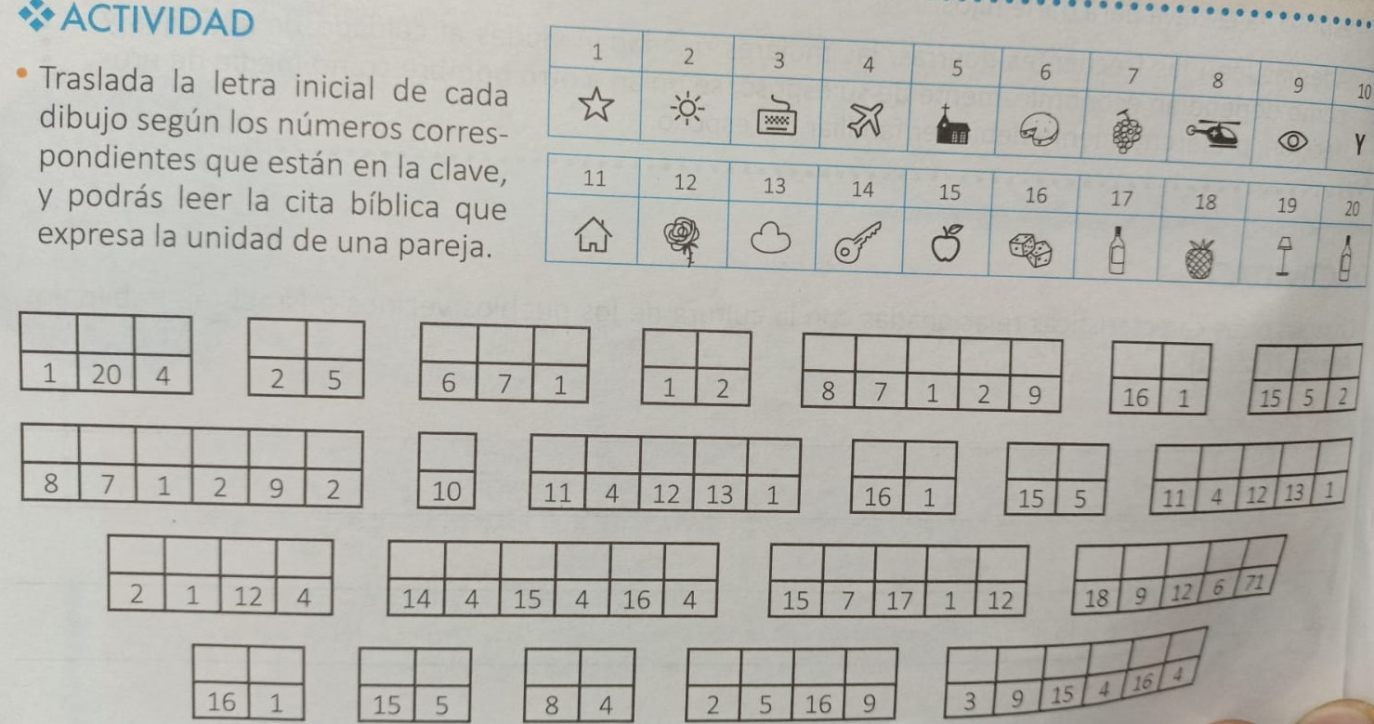

https://www.youtube.com/watch?v=Q_5jtakke1w&t=9s

La estructura familiar prevaleciente en el Antiguo Testamento era la patriarcal, donde el padre era quien tenía poder sobre todos los demás miembros de la familia, su mujer, hijos dependían de él y le debían obediencia.

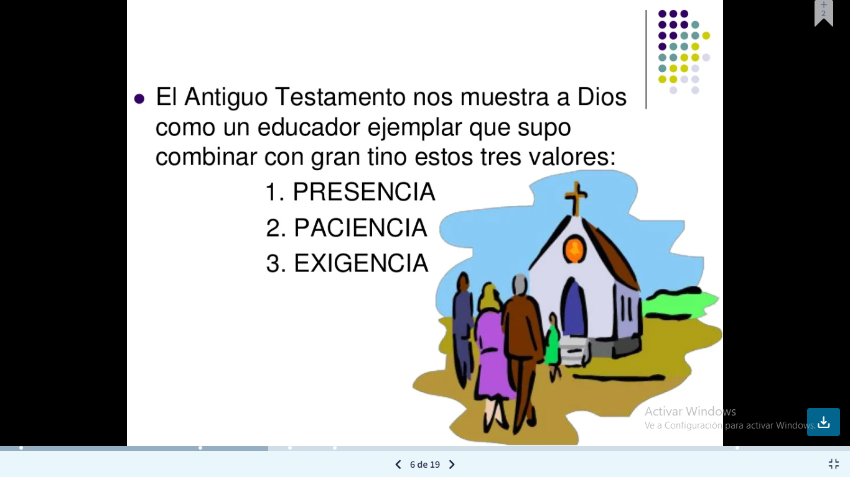
ACTIVIDAD
- ¿He hecho con Dios una alianza personal y o libre.?
- ¿Doy a mi familia ese amor afectivo tierno y fiel que tuvo Dios para con su pueblo? ¿Si no lo hago a que se debe?
- ¿Por qué la base matrimonial debe ser indisoluble y tener como base un amor fiel?, que piensas
- ¿Nos amamos con ese amor tierno, generoso y gratuito con el que Dios amó a su pueblo? Si no, ¿qué podemos hacer para lograrlo?
- ¿Educan a sus hijos con presencia, paciencia y exigencia como lo hizo Dios con su pueblo?

DEBILIDADES DEL PUEBLO DE DIOS

Los israelitas desconocieron el amor de Dios, y atraídos por la vida materialista de los pueblos vecinos se apartaron del proyecto querido por Dios para ellos. En la biblia se muestran varios casos de infidelidad del pueblo a la Alianza con Dios por ejemplo en la adoración al Dios baal (1 de Reyes 1. 20 – 38) o en la historia de la esposa infiel (Ezequiel 16. 2- 43). El pueblo esperaba que Dios solo estuviera al servicio de sus intereses personales, generando en algunos casos división, opresión y discordia

COMPROMISO DEL AMOR DE DIOS | RESPUESTA DE LA AMADA (PUEBLO)

REFERENTE B TRABAJO AUTONOMO. CLASE DE LA SEMAN 7 EN CASA. Revisar que tiene y complementar lo restante

La biblia describe el amor fiel de Dios como el de un novio por la novia, estas figuras se vuelven una metáfora.
REALIZA UN ACROSTICO CON LA PALABRA: PROFETA.
“Se debe socializar en el aula de clase”
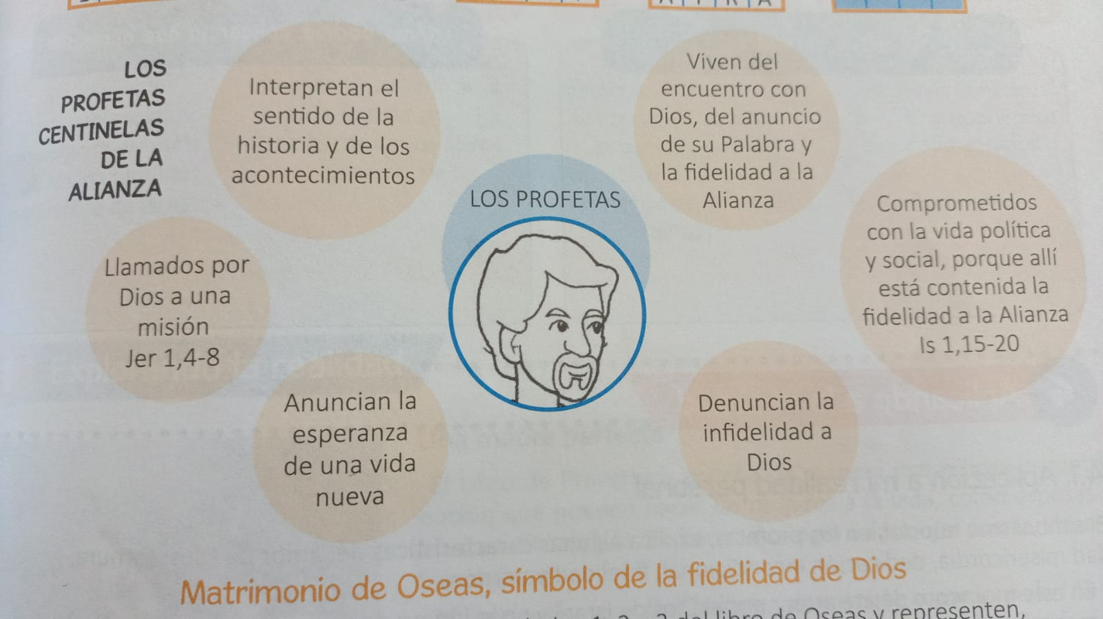

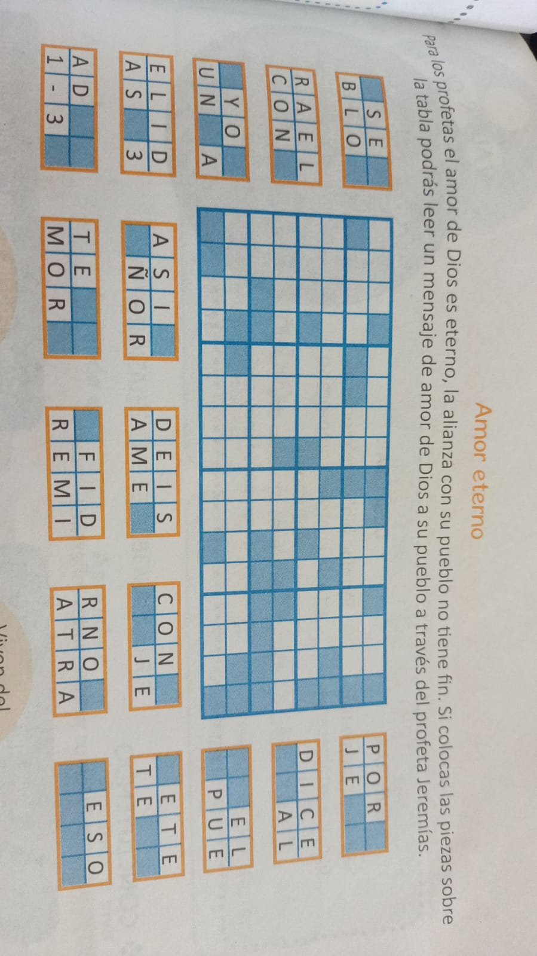
APLICACIÓN A MI REALIDAD PERSONAL
Echa un vistazo a la relación que llevas con tu familia y amigos. Marca con una x la casilla correspondiente a la frecuencia con la cual realizas estas acciones
Con tu familia | siempre | casi siempre | Pocas veces
Te relacionas amablemente?
Les tienes confianza para contar tus cosas?
Eres honesta en tus acciones y dices la verdad?

Con tus amigas (os) | siempre | Casi siempre | Pocas veces
Ofreces apoyo a quienes están confundidas?
Les ayudas desinteresadamente?
Eres incondicional?

